**班级动态**

**2024.12.5**

1. 早晨入园

应到29人，实到28人，缺勤人数：1人，缺勤人：徐洛梵。今天大部分幼儿都能按时来园，能有礼貌地和老师打招呼。

二、点心时间

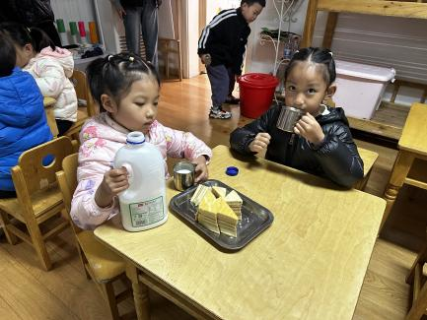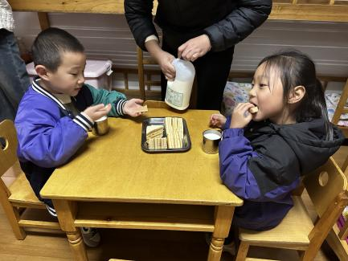早晨入园后，孩子们进行自主点心，他们能有序地洗手、拿杯子、倒牛奶、吃点心，基本了解了点心的每个环节和顺序，并在提醒下有序地做好每件事情。

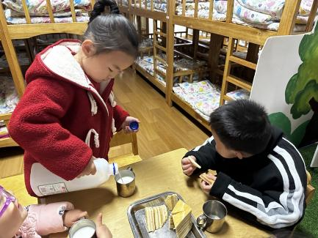

三、区域游戏

自主点心后，孩子们根据自己的区域游戏计划进行区域游戏。

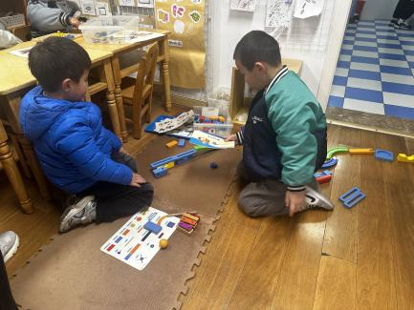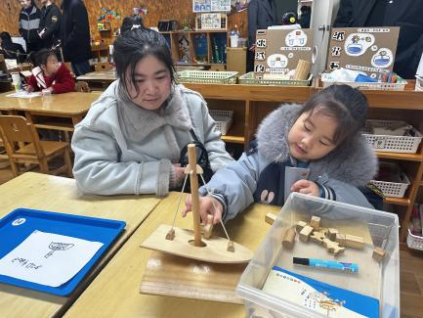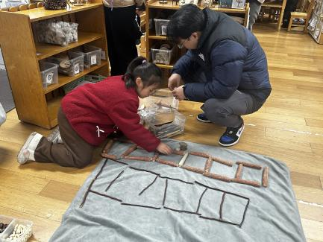

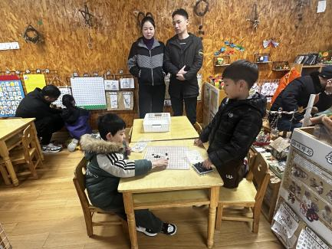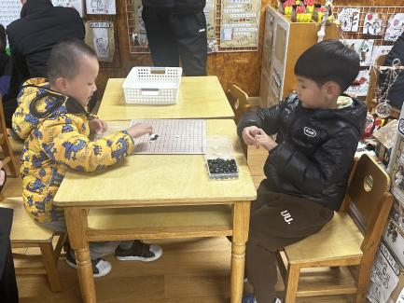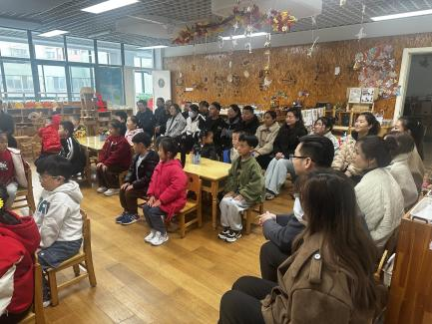

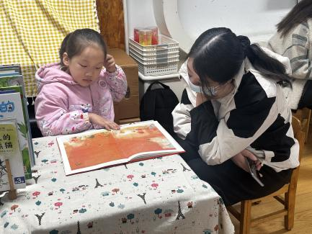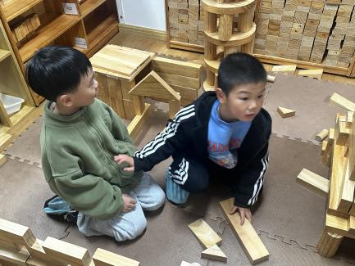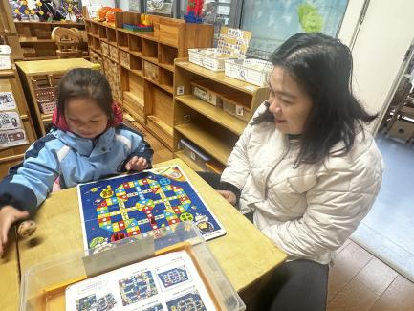

1. 户外活动

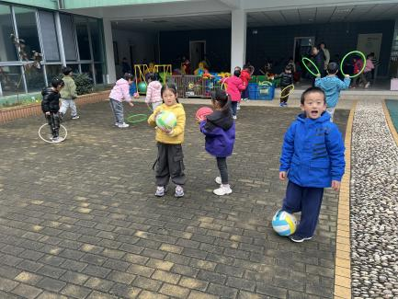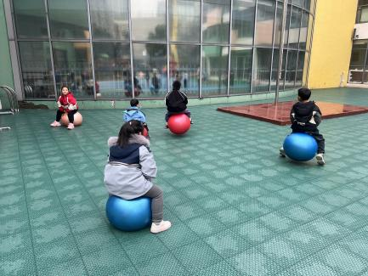今天孩子们练习了跳绳，在跳绳练习中孩子们达到了一定的运动量，并及时补充水分并适当地休息。

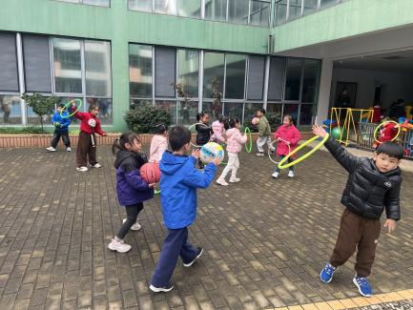

五、集体活动

今天的集体活动是数学《剪角》

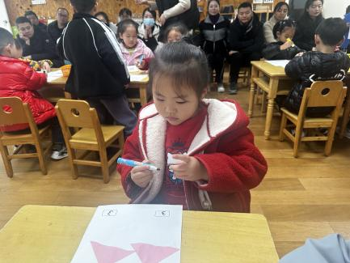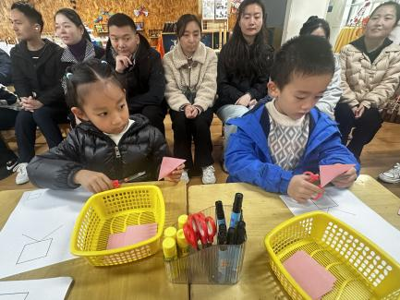这是一节有关图形关系转化的数学活动。图形中的角有三种：钝角、锐角、直角、正方 形的角很特殊，四个角都是相同的直角。然而用不同的方式将正方形折一次后沿折痕剪下来 的两个图形会发生变化，图形中的角也会随之而改变，角的数量亦变之。本次活动主要引导 幼儿在认识不同角的基础上，通过折、剪的方式感知图形的变化，从而发展幼儿的分析与判 断能力，提高幼儿思维的灵活性。

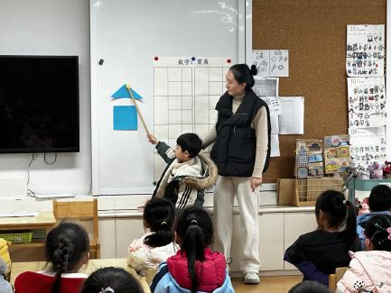

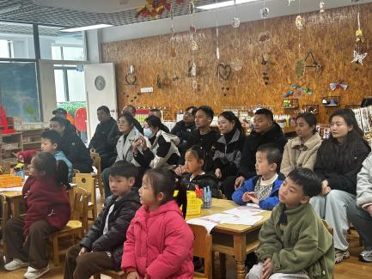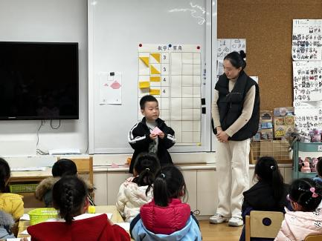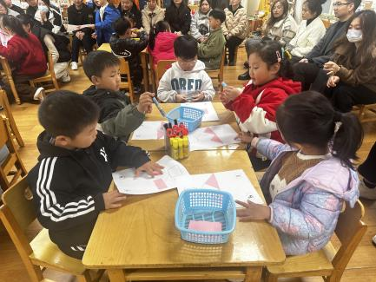

六、请您配合

幼儿园家长会是连接幼儿园与家庭的重要桥梁，其目的在于促进幼儿园与家庭的良好沟通，帮助家长更好地了解孩子在幼儿园的学习和生活情况，同时也可以让幼儿园了解家长的需求和意见。本次半日开放活动结束了，请您用最朴实的语言记录下您在本次活动中的感悟和建议！